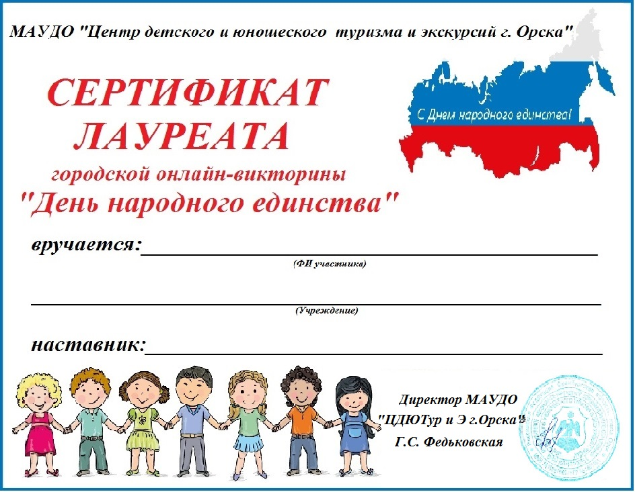

Горбуновой Насте
МДОАУ №99
Свинаренко С.Ю.

